一、**抓取移动设备中的包**

1.打开fiddler，点击tools中的Telerik Fiddler Options。

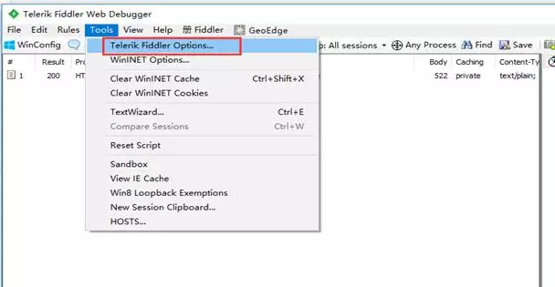

2.进入option面板后，点击到connection页面，勾选Allow remote computers to connect，端口号只要没有被其他程序占用就可以了，一般都使用默认的8888，设置完毕后，点击ok.这个时候一般需要重启一下fiddler。

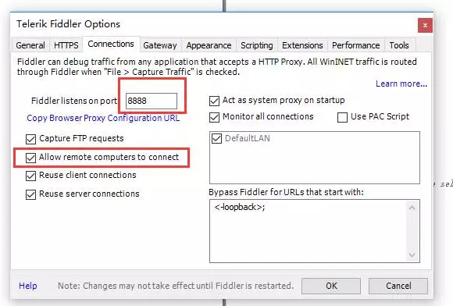

3.fiddler的配置就设置完毕了，接下来用移动设备来与fiddler关联，以Android手机为例，首先要确定你的手机与电脑是在同一局域网下面，在电脑中打开cmd面板，使用ipconfig找到本地ipv4地址（每个人电脑的ipv4地址是不一样的，代入自己的本地的地址就好）。

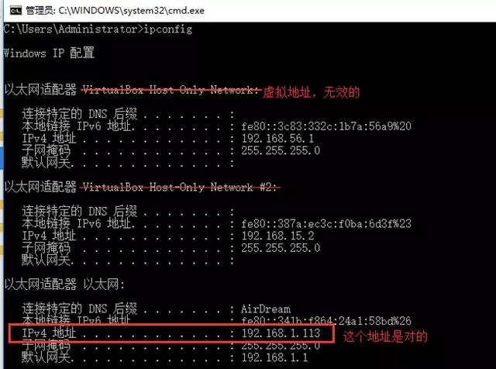

4.打开android设备的“设置”->“WLAN”，找到你要连接的网络，找到设置代理的地方，安卓手机设置代理的地方都会有差异，但只要是找到这个设置代理的地方就可以，这里就不附图了。

5.在“代理”后面的输入框选择“手动”，在“代理服务器主机名”后面的输入框输入电脑的ip地址，在“代理服务器端口”后面的输入框输入8888，然后点击“保存”按钮。

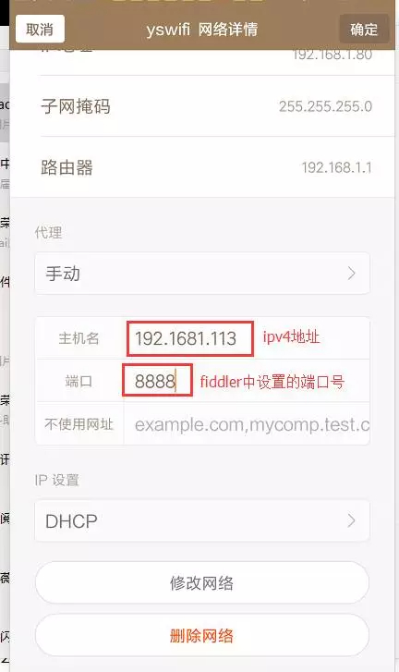

6.然后启动android设备中的浏览器，访问百度的首页（或者自己的测试app，发起请求），在fiddler中可以看到请求和响应数据

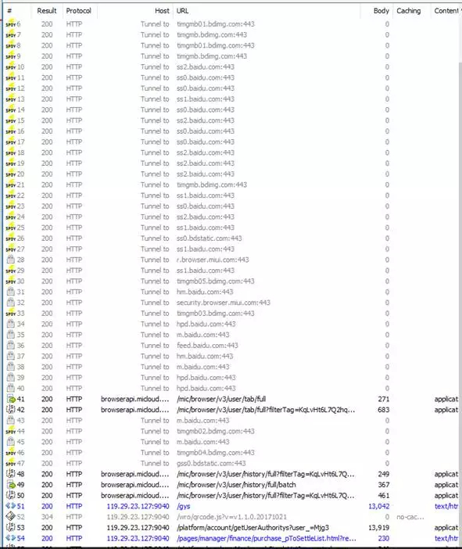

ps：进行上面操作之后，如果关闭fiddler了，记得要把移动设备中的wlan的代理去掉，不然你会发现你的手机没有办法上网。

二、**使用Filters过滤**

使用fiddler抓包的时候，你往往想要只看到属于自己项目内的接口请求，这个时候，可以通过添加过滤器实现。

Filters中有多种过滤方式，使用方便，这里用最简单的host过滤为例。

1.在右侧切换到Filters tab页

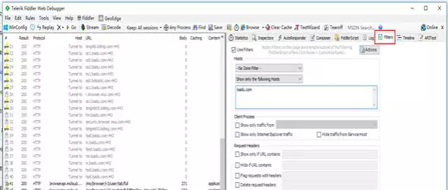

2.设置过滤方式和条件

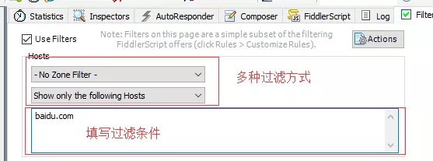

3.点击action使过滤条件生效

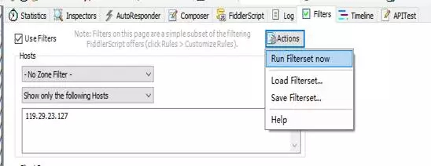

4.得到结果

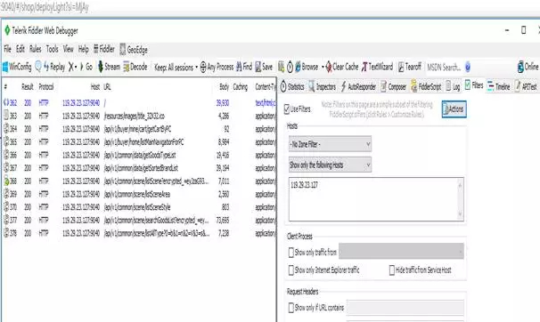

三、**弱网模拟**

1.点击Rules-->Customze Rules

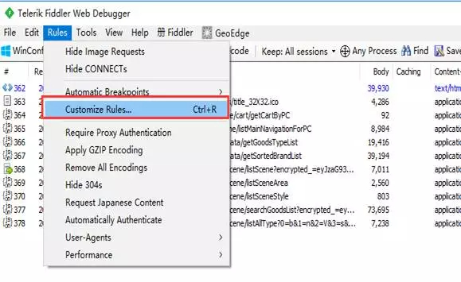

2.找到m_SumulateModem，第一个时间为上行延时时间，第二个时间是下行延时时间，单位都是毫秒，设置上行2s延时，下行3s延时

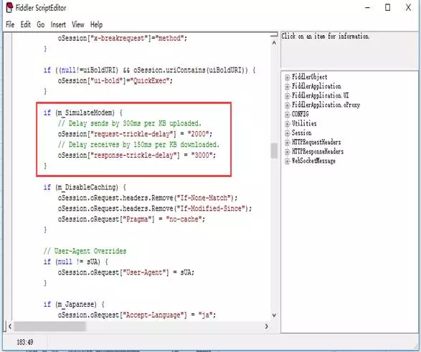

3.点击Rules->Performance,勾选Simulate Modem Speeds，开启弱网模式

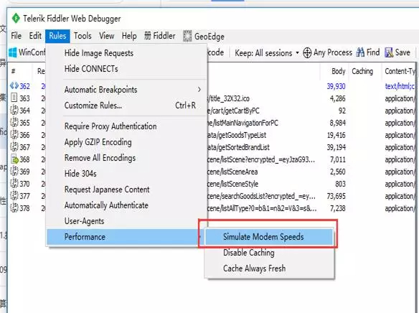

4.发起接口请求获取响应后，点击对应的接口，点击右侧Statistics查看。总用时会比设置的总的有延时时间要大，这个与你本身的网络情况有关

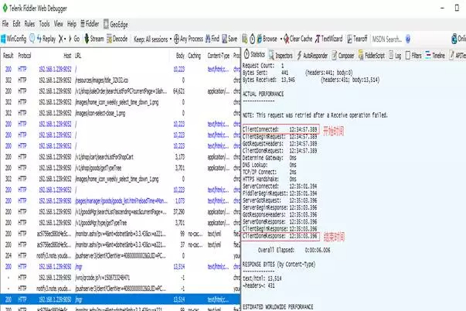

四、**对于加密接口，抓包之后怎么办**

为了安全起见，有很多软件使用的接口都是经过加密的，我目前只接触到经过base64简单加密的（据说常用的加密方式是这种）。使用fiddler抓取到这样的加密包，往往是这个样的，感觉像是没有内容一样（附图）

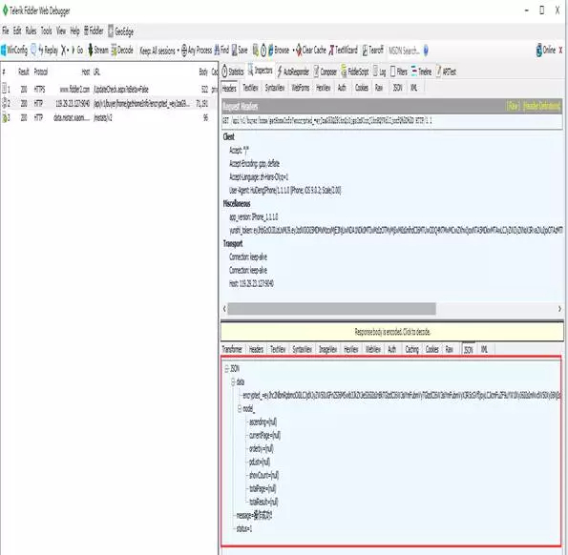

如果是用base64简单加密的包抓取之后需要看内容的话，其实是有技巧的，可以直接使用fiddler进行解密

1.首先获取到json中找到内容字段，如下图（真实项目）

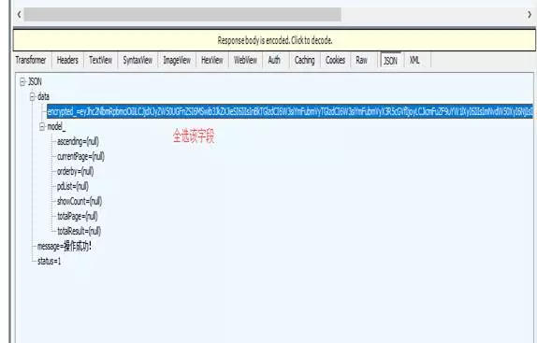

2.全选后，右键选择send to TextWizard，字段内容会显示在TextWizard面板中，如图

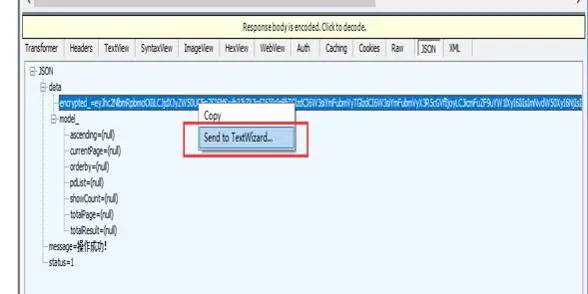

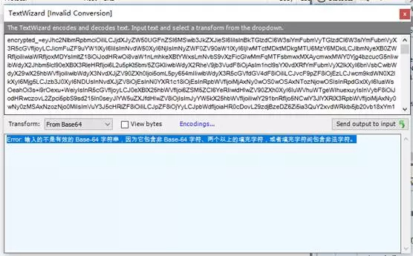

3.去掉字段名名称（”=“前面的内容，包括“=”），在transform中选择“From base64”，这时候下方的文本框内就会显示解密之后的json串了（附图）

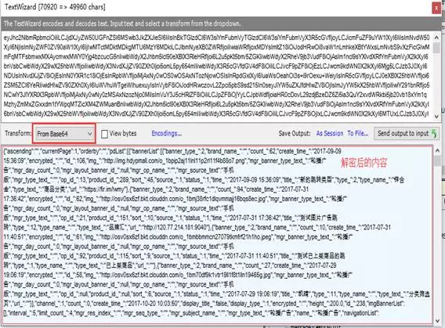

另，如果觉得这种方式麻烦，也可以直接复制内容出来放到notepad++中进行解密。如果是用比较复杂的加密方式，可以让开发写好解密脚本，把获取到的内容放到脚本里面解密也可以。